Chương V. YÊU CẦU VỀ KỸ THUẬT

Mục 1. Yêu cầu về kỹ thuật
I. GIỚI THIỆU CHUNG VỀ GÓI THẦU
1. Tên gói thầu: Gói thầu: 03.TB2.2025.CPSX - Cung cấp vật tư sửa chữa ngăn lộ 271, 272 Trạm biến áp 500kV Sơn La.
2. Tên công trình: Sửa chữa đảm bảo vận hành ngăn lộ 271, 272 Trạm biến áp 500kV Sơn La
3. Hình thức lựa chọn nhà thầu: Chào hàng cạnh tranh (qua mạng).
4. Phương thức lựa chọn nhà thầu: Một giai đoạn một túi hồ sơ.
5. Thời gian bắt đầu tổ chức LCNT: Quý 4/2025
6. Loại hợp đồng: Trọn gói
7. Thời gian thực hiện gói thầu: 30 ngày.
8. Nguồn vốn: Chi phí sản xuất.
9. Mục tiêu, quy mô gói thầu: Nhằm lựa chọn nhà thầu có đủ năng lực kinh nghiệm để cung cấp vật tư Sửa chữa đảm bảo vận hành ngăn lộ 271, 272 Trạm biến áp 500kV Sơn La (xã Mường La - tỉnh Sơn La);
II. PHẠM VI CUNG CẤP VÀ YÊU CẦU KỸ THUẬT
A. phạm vi cung cấp
Theo Mẫu số 01A - Phạm vi cung cấp hàng hoá - Chương IV. Biểu mẫu mời thầu
* Các nội dung lưu ý:
- Phạm vi cung cấp hàng hóa quy định tại Mẫu số 01A E-HSMT phải bao gồm đầy đủ các chi phí làm thủ tục nhập khẩu, tiếp nhận, lưu kho, lưu bãi, bảo quản, bảo dưỡng; chi phí vận chuyển, các chi phí cần thiết khác để giao hàng, hạ hàng đến vị trí tập kết hàng hóa theo yêu cầu của chủ đầu tư và đáp ứng các nội dung yêu cầu khác trong Chương V - Yêu cầu về kỹ thuật.
- Nhà thầu có trách nhiệm cung cấp đầy đủ các hồ sơ/tài liệu để chứng minh sự đáp ứng của hàng hóa đối với các tiêu chuẩn đánh giá quy định tại chương III và yêu cầu tại chương V E-HSMT. Việc không cung cấp được đầy đủ thông tin sẽ dẫn tới E-HSDT không đáp ứng yêu cầu của E-HSMT.
- Nhà thầu phải cung cấp giấy xuất xưởng của hàng hóa hoặc giấy tờ khác tương đương trước khi giao hàng và các tài liệu khác yêu cầu trong điều kiện cụ thể của hợp đồng.
- Giá dự thầu bao gồm phạm vi cung cấp hàng hóa tại Mẫu số 01A, các dịch vụ liên quan tại Mẫu số 01B Chương IV của E-HSMT (nếu có) và các nội dung yêu cầu tại Chương V của E-HSMT.
- Nhà thầu có trách nhiệm cung cấp các phụ kiện kèm theo thiết bị để đảm bảo thiết bị được lắp đặt, ghép nối phù hợp với các thiết bị hiện hữu của chủ đầu tư.
- Bảng giá dự thầu theo webform có đơn giá đã bao gồm thuế phí các loại, tuy nhiên không thể hiện được tỷ lệ % thuế VAT. Do đó trong E-HSDT, đề nghị các nhà thầu chào thuế VAT 10% (trường hợp trong E-HSDT không khẳng định chi tiết tỷ lệ thuế VAT cũng được xem như nhà thầu chào thuế VAT 10%).
- Thuế VAT trong dự toán gói thầu duyệt là 10%. Việc đánh giá xếp hạng các E-HSDT và so sánh với dự toán gói thầu sẽ được tính theo mặt bằng thuế VAT 10%.
- Trường hợp trong quá trình thực hiện hợp đồng hoặc tại thời điểm xuất hóa đơn mà thuế VAT khác 10% thì hai bên sẽ điều chỉnh thuế VAT theo quy định hiện hành của nhà nước trên cơ sở giá trước thuế (là giá dự thầu không bao gồm thuế VAT 10%).
B. Đặc tính kỹ thuật chung của thiết bị
1. Các yêu cầu chung cho thiết bị
Tất cả những thiết bị cung cấp, lắp đặt cho công trình này phải tuân theo những yêu cầu về chỉ tiêu kỹ thuật cũng như những tiêu chuẩn quốc tế mới nhất và phải thích ứng với điều kiện khí hậu nhiệt đới. Để thực hiện được điều này nhà thầu phải đảm bảo duy trì được hệ thống kiểm soát chất lượng theo tiêu chuẩn ISO 9001-2015.
Đây là gói thầu mua sắm thiết bị do đo nhà thầu cần nghiên cứu kỹ các tài liệu liên quan để cung cấp vật tư đảm bảo kỹ thuật, đảm bảo vận hành trên lưới Truyền tải điện. Nếu không đảm bảo nhà thầu phải chịu trách nhiệm
Kẹp cực phải được chế tạo, được nhiệt đới hóa, phù hợp với điều kiện môi trường lắp đặt và vận hành.
Trong trường hợp nhà thầu chào các thiết bị và phụ kiện mà bản thân họ không trực tiếp sản xuất hoặc chế tạo thì nhà thầu phải có giấy ủy quyền của nhà chế tạo cho phép họ được cung cấp các vật liệu và phụ kiện đó cho gói thầu này.
Chỉ tiêu kỹ thuật, quy định và tiêu chuẩn được trích dẫn ở đây xác định các yêu cầu tối thiểu về chất lượng các loại vật liệu, sản phẩm cũng như toàn bộ hệ thống.
Các thiết bị cung cấp trong gói thầu này đảm bảo hàng mới được sản xuất từ năm 2025 trở đi.
Nhà sản xuất phải tuân thủ các quy định của Việt Nam về tiết kiệm điện năng, môi trường, sở hữu trí tuệ, nhãn mác trong thương mại và kỹ thuật, …
Nếu không có tiêu chuẩn Việt Nam nào áp dụng thì phải tuân theo tiêu chuẩn của IEC hoặc IEEE và ngược lại trong trường hợp áp dụng tiêu chuẩn quốc gia như một tiêu chuẩn gốc thì người mua sẽ xem xét trên quan điểm tham khảo.
Ngôn ngữ được sử dụng trong các quy định cũng như trong các tiêu chuẩn, thiết bị và các tài liệu kỹ thuật, các tài liệu hướng dẫn vận hành và bảo dưỡng bắt buộc phải là tiếng Việt hoặc tiếng Anh.
2. Yêu cầu thiết kế:
Thiết kế phải đáp ứng đầy đủ các yêu cầu sau:
- Thuận tiện trong kiểm tra và bảo dưỡng.
- Có khả năng tồn tại trong điều kiện khí hậu môi trường khắc nghiệt.
- Không bị ảnh hưởng bởi dao động mạnh.
3. Mã mác và ký hiệu phân biệt:
Mỗi vật liệu và phụ kiện phải ghi thông số, ký hiệu và chủng loại, số sêri, năm sản xuất cùng với thông số và các điều kiện vận hành và bất kỳ thông tin nào khác theo khuyến nghị IEC cũng như các yêu cầu về chỉ tiêu kỹ thuật khác.
4. Đóng gói, vận chuyển và bàn giao hàng hóa:
Mọi vật liệu và phụ kiện phải được đóng gói và ghim chặt trong vỏ gỗ cứng để chống lại sự va đập, đảm bảo vật liệu và phụ kiện an toàn tuyệt đối khi di chuyển từ nơi sản xuất đến công trình. Ngoài ra cũng phải đưa ra các biện pháp bảo vệ về mặt vật lý cho vật liệu và phụ kiện trong suốt thời gian lắp đặt và lưu kho tạm thời ngoài công trình ở điều kiện thời tiết quanh công trình.
Để tránh được những ảnh hưởng xấu gây ra bởi nước biển, độ ẩm hoặc các tác động bên ngoài thì tất cả các thiết bị phải được đóng gói kín trong các túi nhựa tổng hợp có độ bền cao. Ngoài ra, để tránh được sự ngưng tụ hơi nước trên bề mặt vật liệu và phụ kiện thì phải sử dụng các túi bằng silic hoặc có thể sử dụng các loại chất hút ẩm đạt yêu cầu.
Mỗi một thùng hàng phải được đóng số sê ri riêng, tên người mua, số hợp đồng, tên nhà thầu, tên văn phòng đại diện của nhà thầu và địa chỉ liên lạc tại nước của người mua, trọng lượng thô và trọng lượng tịnh tính theo kg, bảng mô tả nội dung, kích thước của vỏ thùng, xuất xứ, cũng như tất cả những thông tin hướng dẫn cần thiết khác. Mỗi một thùng hàng phải có một bảng danh sách để trong phong bì kín chống thấm mô tả chi tiết, đầy đủ các gói có trong thùng.
Nhà thầu có trách nhiệm bàn giao hàng hóa tại các trạm theo chỉ định của Công ty Truyền tải điện 1.
5. Giá chi tiết:
Các loại vật liệu và phụ kiện theo đơn hàng phải được liệt kê chi tiết, không chấp nhận nhà thầu chào giá tổng cho tất cả các vật liệu và phụ kiện.
6. Kiểm tra và thử nghiệm:
Nhà thầu phải chịu trách nhiệm tiến hành các kiểm tra cần thiết đối với vật liệu và phụ kiện cung cấp tại địa điểm do nhà thầu lựa chọn với chi phí của mình. Các kiểm tra này phải chứng minh được các vật liệu và phụ kiện cung cấp cho công trình này hoạt động tốt; Đồng thời nhà thầu cũng phải nộp kèm theo hồ sơ dự thầu các báo cáo kiểm tra của vật liệu và phụ kiện chào.
7. Vật liệu và phụ kiện:
Tất cả các vật liệu và phụ kiện cung cấp theo hợp đồng này phải còn mới nguyên, có chất lượng cao nhất và phải được chế tạo từ năm 2025 trở đi với seri và thiết kế mới nhất và phải có khả năng chịu được các ứng suất tác động lên chúng do ảnh hưởng điện trường, cơ học và điều kiện thời tiết khắc nghiệt.
8. Tài liệu kỹ thuật, hướng dẫn lắp đặt:
Tất cả những sản phẩm, hàng hóa cung cấp phải kèm theo tài liệu hướng dẫn lắp đặt, biên bản nghiệm thu kiểm tra. Các tài liệu này phải được mô tả đơn giản, rõ ràng và minh họa bằng các bản vẽ, số liệu và hình ảnh. Ngoài các tài liệu nói trên, nhà thầu cung cấp các tài liệu thiết bị bao gồm các nội dung sau:
- Tuổi thọ thiết kế trung bình của thiết bị, điều kiện việc chế độ vận hành để đảm bảo đạt được tuổi thọ thiết kế.
- Hướng dẫn chi tiết công tác bảo quản, vận chuyển, quy trình lắp đặt, thí nghiệm đóng điện thiết bị sau lắp đặt.
- Hướng dẫn vận hành thiết bị trong điều kiện bình thường, xử lý những bất thường. Cảnh báo những chế độ vận hành không bình thường làm ảnh hưởng đến chất lượng, tuổi thọ thiết bị (có phân loại mức độ ảnh hưởng do các chế độ vận hành không bình thường khác nhau gây ra).
- Hướng dẫn chi tiết về tần suất, hạng mục kiểm tra, giám sát theo dõi những chỉ thị, biểu hiện trên thiết bị để phát hiện kịp thời sự bất thường, nguy cơ hư hỏng của thiết bị.
- Hướng dẫn công tác bảo dưỡng định kỳ; thay thế linh phụ kiện; Sửa chữa những hư hỏng từng bộ phận để đảm bảo thiết bị đáp ứng vận hành đúng các chức năng
9. Điều kiện môi trường:
a. Tất cả các thiết bị trong máy cắt trên lưới truyền tải điện được chế tạo và lắp đặt phải đáp ứng các quy chuẩn, tiêu chuẩn Việt Nam, tiêu chuẩn ngành điện, tiêu chuẩn IEC/IEEE và có khả năng làm việc ổn định ở điều kiện yêu cầu làm việc, trong đó có điều kiện khí hậu môi trường tự nhiên của Việt Nam.
b. Điều kiện môi trường:

Thông số | Giá trị yêu cầu
Độ cao lắp đặt so với mực nước biển | : không quá 1000 m
Vùng khí hậu nơi lắp đặt | : khí hậu nhiệt đới
Nhiệt độ tối đa của môi trường | : 45 ºC
Nhiệt độ nhỏ nhất của môi trường | : 0 ºC
Nhiệt độ trung bình của môi trường | : 25 ºC
Độ ẩm tối đa của môi trường | : 100 %
Độ ẩm trung bình của môi trường | : 85 %
Mức độ ô nhiễm của môi trường | : tùy từng dự án
Hệ số động đất lớn nhất | : 0,15 g
c. Tùy theo điều kiện tự nhiên của vị trí lắp đặt các thiết bị, được xác định trong

QCVN 02:2009/BXD, các giá trị điều kiện môi trường nêu trên có thể thay đổi cho phù hợp với yêu cầu thực tế cần áp dụng.
10. Điều kiện làm việc của hệ thống:
Thông số | 500kV | 220kV | 110kV
Điện áp làm việc của hệ thống | 500kV | 220kV | 110kV
Điện áp làm việc lớn nhất | 550kV | 245kV | 123kV
Điện áp chịu đựng xung sét | 1550kV | 1050kV | 550kV
Điện áp chịu tần số công nghiệp | 680kV | 460kV | 230kV
Điện áp chịu đóng - cắt đỉnh | 1175kV | - | -
Tần số | 50Hz | 50Hz | 50Hz
Chiều dài dòng rò nhỏ nhất | 25mm/kV | 25mm/kV | 25mm/kV
Tiêu chuẩn bảo vệ | IP-55
C. Cầu nhảy ống nhôm D141/122
1. Phạm vi áp dụng
Cầu nhảy ống nhôm D141/122 sử dụng trong trạm biến áp và đường dây truyền tải điện cao áp/siêu cao áp (đến cấp điện áp 500 kV). Sản phẩm dùng để đấu nối, dẫn điện, đảm bảo vận hành ổn định và an toàn cho thiết bị.
2. Tiêu chuẩn áp dụng
- IEC 61238-1: Electrical accessories – Compression and mechanical connectors.
- IEC 61284: Overhead lines – Requirements and tests for fittings.
- TCVN và các tiêu chuẩn Việt Nam tương ứng về phụ kiện dẫn điện cao áp.
- Tiêu chuẩn nhà sản xuất (nếu có) được chấp thuận bởi Chủ đầu tư.
3. Yêu cầu vật liệu
- Ống nhôm: chế tạo từ nhôm kỹ thuật điện (Al ≥ 99,7%), dẫn điện tốt, cơ tính ổn định, chịu được tác động môi trường ngoài trời.
- Bu lông, đai ốc, long đen: bằng thép mạ kẽm nhúng nóng hoặc thép không gỉ, đảm bảo chống ăn mòn, đủ độ bền cơ học khi siết lắp.
4. Yêu cầu kích thước – kết cấu
- Đường kính ngoài: 141 mm, đường kính trong: 122 mm.
- Chiều dài: theo bản vẽ thiết kế được phê duyệt.
- Bề mặt ống nhẵn, không nứt, không rỗ khí, không lẫn tạp chất.
- Hai đầu ống được vát mép hoặc xử lý đúng quy cách để đảm bảo tiếp xúc điện tốt.
5. Yêu cầu kỹ thuật – vận hành
- Dẫn điện tốt, điện trở tiếp xúc nhỏ, phù hợp IEC 61238-1.
- Khả năng chịu được dòng điện ngắn mạch lớn theo tính toán thiết kế.
- Độ bền cơ học cao, không biến dạng khi lắp đặt, vận hành.
- Khả năng chống oxy hóa, ăn mòn ngoài trời.
6. Thử nghiệm – kiểm tra
- Kiểm tra kích thước: đường kính, chiều dài, sai số trong giới hạn cho phép.
- Thử nghiệm cơ – điện: độ bền kéo, thử điện trở tiếp xúc, thử nhiệt độ.
- Kiểm tra bề mặt: không nứt, không cong vênh, không khuyết tật.
7. Bao gói - vận chuyển - bảo quản
- Sản phẩm được đóng gói, bảo quản trong bao bì chắc chắn, chống ẩm, chống va đập trong quá trình vận chuyển.
- Bao gói phải có nhãn mác, ghi rõ tên sản phẩm, ký hiệu, đường kính, số lô, ngày sản xuất, tên nhà sản xuất.
D. Kẹp cực
1. Các tiêu chuẩn chung Kẹp cực:
- Kẹp đầu cực thiết bị và phụ kiện đấu nối bằng bu lông hoặc kiểu đệm theo bảng phạm vi yêu cầu, được chế tạo bằng hợp kim nhôm mức độ cao hoặc đồng mạ bạc và được lắp vừa bằng bu lông bằng thép mạ kẽm nhúng nóng, và phù hợp với các chủng loại dây dẫn.
- Kẹp cực thiết bị, kẹp rẽ nhánh các loại dùng cho dây dẫn & thiết bị hoặc dây dẫn với thanh dẫn phải là kiểu vặn bu lông có cấu tạo bằng hợp kim nhôm cường độ cao với các bu lông làm bằng thép mạ kẽm nhúng nóng, và phù hợp với các tiết diện dây dẫn khác nhau. Có các đặc tính kỹ thuật phù hợp với tiêu chuẩn IEC 60694, NEMA CC1.
- Kẹp cực phải có khả năng mang dòng định mức phù hợp với khả năng mang dòng điện định mức của dây mà nó đấu nối đến.
- Kẹp cực thiết bị cho dây nhôm và ống phải được thiết kế cho phép giảm thiểu hiện tượng vầng quang, hiện tượng quá nhiệt. Bề mặt các tấm giữ dây hoặc ống phải được mài nhẵn để tăng cường bề mặt tiếp xúc và được xử lý để đấu nối với các vật liệu khác nhau và không gây ra hiệu ứng điện hoá.
- Bu lông, đai ốc kẹp cực phải được làm bằng thép mạ kẽm nhúng nóng và phải bao gồm các vòng đệm chống rơi và tự động khoá chặt khi siết đủ lực, đảm bảo không bị rơi bu lông do rung động gây ra.
- Kẹp cực thiết bị do nhà thầu đệ trình phải có đầy đủ các thông tin về khả năng mang dòng điện định mức, khả năng chịu dòng ngắn mạch, cấp điện áp, lực xiết bu lông...
- Kẹp cực cho dây dẫn bắt buộc dùng tối thiểu 03 đai ép dây trở lên.
- Khoảng cách giữa tâm lỗ bắt khánh, kẹp giãn cách, kẹp cực các loại tối đa là 200 mm.
- Kẹp cực phải chế tạo đảm bảo khi tiến hành xiết chặt kẹp cực thì 01 đầu bu lông cố được giữ cố định, không xoay vòng.
- Đối với kẹp cực cho thiết bị 110kV phải đáp ứng khả năng chịu dòng ngắn mạch 40kA/1s; thiết bị 220kV và 500kV phải đáp ứng khả năng chịu dòng ngắn mạch 50kA/1s.
- Trên thân các kẹp cực phải ghi rõ thông tin như mã hiệu, nhà sản xuất, dòng điện định mức, và các thông tin khác.
+ Tiêu chuẩn : IEC, NEMA CC1 hoặc tương đương
+ Vật liệu : Hợp kim nhôm
+ Lực phá hủy cực tiểu : 8100kg
Bu lông mạ kẽm:
- Bu lông liên kết bằng thép có độ bền ≥5.6, được mạ kẽm nhúng nóng để chống nguy cơ ăn mòn, với độ dày tối thiểu 55µm (390 g/m²) bao gồm cả phần đường ren. Tất cả các đai ốc, vòng đệm cũng phải được mạ kẽm ngoại trừ các đường ren sẽ được bôi dầu mỡ. Bulong chế tạo theo tiêu chuẩn TCVN 5571 – 1991, đai ốc – vòng đệm theo tiêu chuẩn TCVN 1096-76.
Mỡ tiếp xúc:
- Mỡ dẫn điện đặc biệt phải được trang bị cùng với kẹp cực thiết bị để bảo vệ bề mặt của kẹp cực nhằm chống lại các hiện tượng ăn mòn do oxy hoá và sự gia tăng điện trở tiếp xúc do các lớp oxit kim loại gây ra đồng thời giảm thiểu sự ăn mòn do ma sát.
- Mỡ tiếp xúc phải chứa các phần tử kim loại cho phép dẫn điện để đảm bảo tính dẫn điện giữa các phần tử tiếp xúc với nhau và có điện dẫn xuất nhỏ hơn hoặc bằng điện trở suất của vật liệu dẫn điện.
2. Yêu cầu thiết kế:
- Thiết kế phải đáp ứng đầy đủ các yêu cầu sau:
- Thuận tiện trong kiểm tra và bảo dưỡng.
- Có khả năng tồn tại trong điều kiện khí hậu môi trường khắc nghiệt.
- Không bị ảnh hưởng bởi dao động mạnh.
3. Mã mác và ký hiệu phân biệt:
- Mỗi vật liệu và phụ kiện phải ghi thông số, ký hiệu và chủng loại, số sêri, năm sản xuất cùng với thông số và các điều kiện vận hành và bất kỳ thông tin nào khác theo khuyến nghị IEC cũng như các yêu cầu về chỉ tiêu kỹ thuật khác.
4. Đóng gói:
- Mọi vật liệu và phụ kiện phải được đóng gói để chống lại sự va đập, đảm bảo vật liệu và phụ kiện an toàn tuyệt đối khi di chuyển từ nơi sản xuất đến công trình.
- Ngoài ra để tránh được những ảnh hưởng xấu gây ra bởi độ ẩm hoặc các tác động bên ngoài thì tất cả các thiết bị phải được đóng gói kín trong các túi nhựa tổng hợp có độ bền cao.
5. Kiểm tra và thử nghiệm:
- Nhà thầu phải chịu trách nhiệm tiến hành các kiểm tra cần thiết đối với vật liệu và phụ kiện cung cấp tại địa điểm do nhà thầu lựa chọn với chi phí của mình. Các kiểm tra này phải chứng minh được các vật liệu và phụ kiện cung cấp cho công trình này hoạt động tốt; đồng thời nhà thầu cũng phải nộp kèm theo hồ sơ dự thầu các báo cáo kiểm tra của vật liệu và phụ kiện chào.
- Các thử nghiệm Type Test, Special Type Test phải do phòng thử nghiệm độc lập thực hiện hoặc có sự chứng kiến của phòng thử nghiệm độc lập được cấp chứng chỉ ISO/IEC 17025: 2005”.
- Các thử nghiệm Type Test phải do một thành viên của tổ chức STL, có tên trong danh sách sau: Intertek (ASTA)- UK (trước ngày 22/05/2024); CESI- Ytaly; CPRIT- India; ESEF ASEEA- France; JSTC- Japan; KEMA- Netherlands; KERI- South Korea; PEHLA- Germany; SATS- Norway; STLNA- USA; VEIKT- Hungary; ZKU- Czech Repulic.
- Bản sao chứng chỉ thử nghiệm mẫu (Type test) phải mô tả rõ ràng kiểu mẫu thử nghiệm, nơi chốn và ngày tháng thực hiện thử nghiệm, được thực hiện bởi các phòng thí nghiệm là thành viên của STL (The Short-Circuit Testing Liaison) hoặc các phòng thí nghiệm đặt tại G8 hoặc châu Âu và được đính kèm hồ sơ thầu (danh sách thành viên STL tham khảo theo website: www.stl-liaison.org).
- Nhà thầu phải đệ trình các chứng chỉ thí nghiệm cho kẹp cực bao gồm:
- Thử nghiệm độ tăng nhiệt độ (Temperature rise test).
- Thử nghiệm ứng suất cơ khí (Mechanical tensile test).
- Thử nghiệm lực kéo trượt đối với bu lông kẹp cực (Slip strength of bolted type tension clamp test).
- Thử nghiệm khả năng chịu đựng dòng ngắn mạch và dòng ngắn mạch đỉnh (Short curent test).
- Thử nghiệm bảo vệ chống ăn mòn ( Corrosion salt –spray ) tests ).
- Thử nghiệm vầng quang và nhiễu tín hiệu (R.I.V) (Radio Interference Voltage and positive corona extiction-inception voltage tests).
- Thử nghiệm điện trở (Resistance test).
E. Dây dẫn AAC-630
- Tiêu chuẩn: IEC 61089; IEC 61035; IEC 61597;
- Quy định dây dẫn của EVNNPT;
- Loại dây: AAC-630
- Tiết diện tổng: 630 mm2
- Lực kéo đứt nhỏ nhất: ≥100800 N

Thử nghiệm điển hình:
- Dây dẫn điện và dây chống sét sử dụng trong hợp đồng này phải được thử nghiệm điển hình, thử nghiệm mẫu và thường xuyên theo tiêu chuẩn TCVN 6483-1999, TCVN 8090-2009, IEC 61089 (hoặc tiêu chuẩn tương đương); IEC 61395.
- Nhà thầu phải cung cấp chứng chỉ thử nghiệm điển hình cho loại dây cung cấp hoặc tương tự được chào thầu:
  - Thử nghiệm đường cong ứng suất;
  - Thử nghiệm lực kéo đứt dây dẫn;
  - Thử nghiệm chứng minh rằng mối nối riêng lẻ các sợi nhôm phù hợp theo tiêu chuẩn TCVN 6483-1999, IEC 61089 (hoặc tương đương).
  - Thử nghiệm độ dão
- Nhà thầu phải nộp báo cáo các thử nghiệm điển hình cùng với bản chào, và các báo cáo thử nghiệm xuất xưởng nộp cùng khi xuất hàng.
F. Bảng điền đáp ứng kỹ thuật
1. Cầu nhảy ống nhôm D141/122
STT | MÔ TẢ | YÊU CẦU | NHÀ THẦU CHÀO
1 | Hãng sản xuất/ nước sản xuất | Ghi rõ
2 | Mã hiệu | Ghi rõ
3 | Tiêu chuẩn | IEC 61238-1, IEC 61284,  hoặc TCVN tương đương
4 | Đường kính ngoài ống nhôm (mm) | 141 ± 1
5 | Đường kính trong ống nhôm (mm) | 122 ± 1
6 | Chiều dài ống (mm) | Theo bản vẽ thiết kế
7 | Vật liệu ống | Nhôm kỹ thuật điện (Al ≥ 99,7%)
8 | Vật liệu bu lông, đai ốc, long đen | Thép mạ kẽm nhúng nóng / Thép không gỉ
9 | Điện trở tiếp xúc | ≤ 1,2 µΩ (theo IEC 61238-1)
10 | Khả năng chịu dòng ngắn mạch (kA/s) | Ghi rõ
11 | Độ bền cơ học (kN) | Đạt yêu cầu IEC 61284
12 | Bề mặt | Nhẵn, không nứt, rỗ, biến dạng
13 | Bao gói, nhãn mác | Bao bì chắc chắn, ghi rõ thông tin sản phẩm
14 | Chứng chỉ xuất xưởng & thử nghiệm | Có, do nhà sản xuất hoặc tổ chức độc lập
2. Kẹp cực bắt ống dẫn và 02 dây AAC630
STT | MÔ TẢ | YÊU CẦU | NHÀ THẦU CHÀO
1 | Hãng sản xuất/ nước sản xuất | Ghi rõ
2 | Mã hiệu | Ghi rõ
3 | Tiêu chuẩn | IEC, NEMA CC1 hoặc tương đương
4 | Kiểu kẹp cực | - Kẹp cực kiểu ngang  - Bắt ống dẫn D141/122 sang 02 dây AAAC630  - Kèm phụ kiện bu lông thép mạ kẽm nhúng nóng.
5 | Vật liệu làm kẹp cực | Hợp kim nhôm cường độ cao
6 | Độ tăng nhiệt độ của kẹp cực | - Theo tiêu chuẩn NEMA CC1 (độ tăng nhiệt độ của kẹp cực ở dòng định mức không được vượt quá độ tăng nhiệt của dây dẫn AAC630 bắt cùng kẹp cực)  - Yêu cầu ghi rõ
7 | Lực kéo trượt kẹp cực với dây | - Theo tiêu chuẩn NEMA CC1 (đối với dây AAC630) .  - Yêu cầu ghi rõ
8 | Bu lông, đai ốc, vòng đệm cho kẹp cực | Bằng thép mạ kẽm nhúng nóng, bu lông có cấp độ bền ≥5.5
 | Đầu bắt dây dẫn | Đáp ứng
 | Đầu bắt ống | Đáp ứng
9 | Khả năng chịu dòng ngắn mạch | ≥50kA/1s
10 | Catalog, tài liệu kỹ thuật, bản vẽ … | Yêu cầu
11 | Kẹp cực phải chế tạo đảm bảo khi tiến hành xiết chặt kẹp cực thì 01 đầu bu lông được giữ cố định, không xoay vòng | Yêu cầu
12 | Kẹp cực đầu bắt dây dẫn dùng tối thiểu 03 đai ép dây trở lên, phần tiếp xúc dây dẫn chiều dài tối thiểu 120mm. | Yêu cầu
13 | Nhà thầu phải có bản vẽ thiết kế kẹp cực gửi chủ đầu tư phê duyệt trước khi cấp hàng. | Yêu cầu

3. Kẹp cực bắt từ ti DCL Ø50x100 kiểu T sang ống dẫn D141/122
STT | MÔ TẢ | YÊU CẦU | NHÀ THẦU CHÀO
1 | Hãng sản xuất/ nước sản xuất | Ghi rõ
2 | Mã hiệu | Ghi rõ
3 | Tiêu chuẩn | IEC, NEMA CC1 hoặc tương đương
4 | Kiểu kẹp cực | - Kẹp cực bắt từ ti DCL Ø50x100 kiểu T sang ống dẫn D141/122 (Phù hợp theo thông số ti DCL mới)  - Kèm phụ kiện bu lông thép mạ kẽm nhúng nóng.
5 | Vật liệu làm kẹp cực | Hợp kim nhôm cường độ cao
6 | Độ tăng nhiệt độ của kẹp cực | - Theo tiêu chuẩn NEMA CC1
7 | Lực kéo trượt kẹp cực với dây | - Theo tiêu chuẩn NEMA CC1
8 | Bu lông, đai ốc, vòng đệm cho kẹp cực | Bằng thép mạ kẽm nhúng nóng, bu lông có cấp độ bền ≥5.5
 | Vị trí DCL | - Kích thước phù hợp ti DCL Ø50x100  - ≥02 đai bắt vào ti DCL
 | Vị trí bắt ống | - Kích thước phù hợp ống dẫn D141/122  - ≥02 đai bắt vào ống tại 1 vị trí
9 | Khả năng chịu dòng ngắn mạch | ≥50kA/1s
10 | Catalog, tài liệu kỹ thuật, bản vẽ … | Yêu cầu
11 | Kẹp cực phải chế tạo đảm bảo khi tiến hành xiết chặt kẹp cực thì 01 đầu bu lông được giữ cố định, không xoay vòng | Yêu cầu
12 | Kẹp cực đầu bắt dây dẫn dùng tối thiểu 03 đai ép dây trở lên, phần tiếp xúc dây dẫn chiều dài tối thiểu 120mm. | Yêu cầu
13 | Bản vẽ tham khảo của nhà sản xuất và catalogue có kích thước, thông số kỹ thuật chi tiết | Xuất trình kèm HSDT
4. Kẹp cực bắt từ ti DCL Ø40x80 kiểu T sang ống dẫn D141/122
STT | MÔ TẢ | YÊU CẦU | NHÀ THẦU CHÀO
1 | Hãng sản xuất/ nước sản xuất | Ghi rõ
2 | Mã hiệu | Ghi rõ
3 | Tiêu chuẩn | IEC, NEMA CC1 hoặc tương đương
4 | Kiểu kẹp cực | - Kẹp cực bắt từ ti DCL Ø40x80 kiểu T sang ống dẫn D141/122 (Phù hợp theo thông số ti DCL hiện hữu)  - Kèm phụ kiện bu lông thép mạ kẽm nhúng nóng.
5 | Vật liệu làm kẹp cực | Hợp kim nhôm cường độ cao
6 | Độ tăng nhiệt độ của kẹp cực | - Theo tiêu chuẩn NEMA CC1
7 | Lực kéo trượt kẹp cực với dây | - Theo tiêu chuẩn NEMA CC1
8 | Bu lông, đai ốc, vòng đệm cho kẹp cực | Bằng thép mạ kẽm nhúng nóng, bu lông có cấp độ bền ≥5.5
 | Vị trí DCL | - Kích thước phù hợp ti DCL Ø40x80  - ≥02 đai bắt vào ti DCL
 | Vị trí bắt ống | - Kích thước phù hợp ống dẫn D141/122  - ≥02 đai bắt vào ống tại 1 vị trí
9 | Khả năng chịu dòng ngắn mạch | ≥50kA/1s
10 | Catalog, tài liệu kỹ thuật, bản vẽ … | Yêu cầu
11 | Kẹp cực phải chế tạo đảm bảo khi tiến hành xiết chặt kẹp cực thì 01 đầu bu lông được giữ cố định, không xoay vòng | Yêu cầu
12 | Kẹp cực đầu bắt dây dẫn dùng tối thiểu 03 đai ép dây trở lên, phần tiếp xúc dây dẫn chiều dài tối thiểu 120mm. | Yêu cầu
13 | Bản vẽ tham khảo của nhà sản xuất và catalogue có kích thước, thông số kỹ thuật chi tiết | Xuất trình kèm HSDT
5. Kẹp song song
STT | MÔ TẢ | YÊU CẦU | NHÀ THẦU CHÀO
1 | Hãng sản xuất/ nước sản xuất | Ghi rõ
2 | Mã hiệu | Ghi rõ
3 | Tiêu chuẩn | IEC 60694, NEMA CC1 hoặc tương đương
4 | Vật liệu làm kẹp cực | Hợp kim nhôm cường độ cao
5 | Độ tăng nhiệt độ của kẹp cực | - Theo tiêu chuẩn NEMA CC1
6 | Lực kéo trượt kẹp cực với dây | - Theo tiêu chuẩn NEMA CC1
7 | Lực xiết bu lông | Khai báo của nhà thầu
8 | Bu lông, đai ốc, vòng đệm cho kẹp cực | Bằng thép mạ kẽm nhúng nóng, bu lông có cấp độ bền ≥5.5
9 | Điện áp sử dụng | 220kV - 500kV
10 | Khả năng chịu dòng ngắn mạch | ≥50kA/1s
11 | Catalog, tài liệu kỹ thuật, bản vẽ … | Yêu cầu
12 | Kẹp cực phải chế tạo đảm bảo khi tiến hành xiết chặt kẹp cực thì 01 đầu bu lông được giữ cố định, không xoay vòng | Yêu cầu
13 | Kẹp cực đầu bắt dây dẫn dùng tối thiểu 03 đai ép dây trở lên, phần tiếp xúc dây dẫn chiều dài tối thiểu 120mm. | Yêu cầu
14 | Khoảng cách giữa lỗ bắt kẹp giãn cách, kẹp cực ... tối đa 50 mm | Yêu cầu
15 | Bản vẽ tham khảo của nhà sản xuất và catalogue có kích thước, thông số kỹ thuật chi tiết | Xuất trình kèm HSDT
6. Dây dẫn AAC-630
STT | MÔ TẢ | YÊU CẦU | NHÀ THẦU CHÀO
1 | Hãng sản xuất/ nước sản xuất | Ghi rõ
2 | Mã hiệu | Ghi rõ
3 | Tiêu chuẩn | IEC61089, IEC889, IEC888, ASTM B498-98 hoặc TCVN  tương đương
4 | Ký hiệu dây | AAC 630
5 | Tiết diện định mức dây dẫn | 630 mm²
6 | Kiểu | Vặn xoắn
 | Vật liệu dây dẫn | Dây dẫn được làm bằng các sợi nhôm hợp kim
7 | Đường kính ngoài lớn nhất của dây dẫn | ~32,6mm
8 | Cấu trúc dây dẫn
8.1 | Số sợi | 61
8.2 | Đường kính mỗi sợi | 3,36 mm
9 | Trọng lượng lớn nhất của dây dẫn không có mỡ | ~1733kg/km
10 | Dòng điện phụ tải cho phép | ~1164A
11 | Lực kéo đứt nhỏ nhất | ~100800 N
12 | Điện trở DC lớn nhất ở nhiệt độ 20⁰C | ~0,0458Ω/Km
13 | Chiều dài dây dẫn / cuộn dây | Yêu cầu mô tả
14 | Qui cách cuộn dây (Dài x Rộng x Cao) | Yêu cầu mô tả

7. Các vật tư phụ kèm theo: hàng mới 100%, đáp ứng chủng loại theo yêu cầu.

Mục 2. Bản vẽ
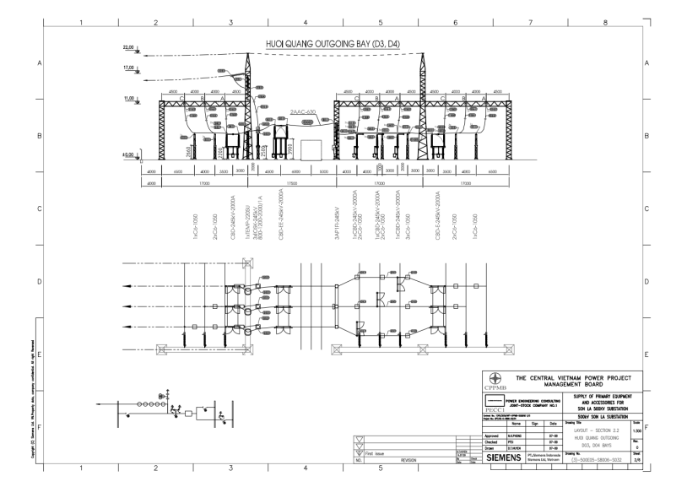
E-HSMT này gồm có các bản vẽ tham khảo sau đây:

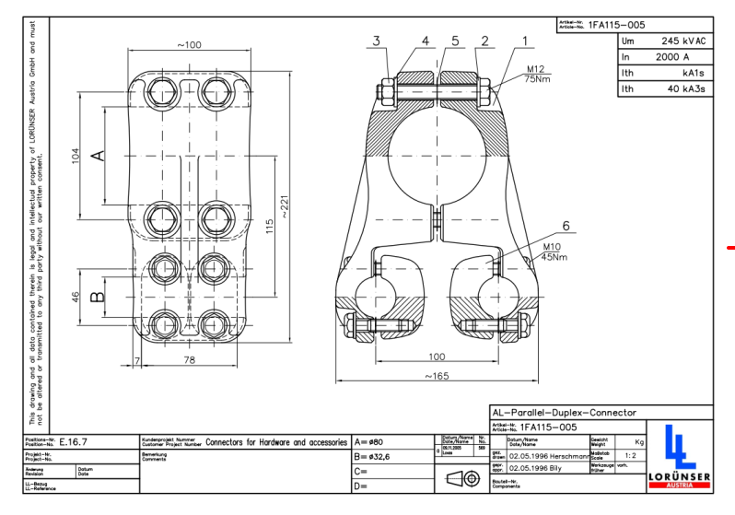
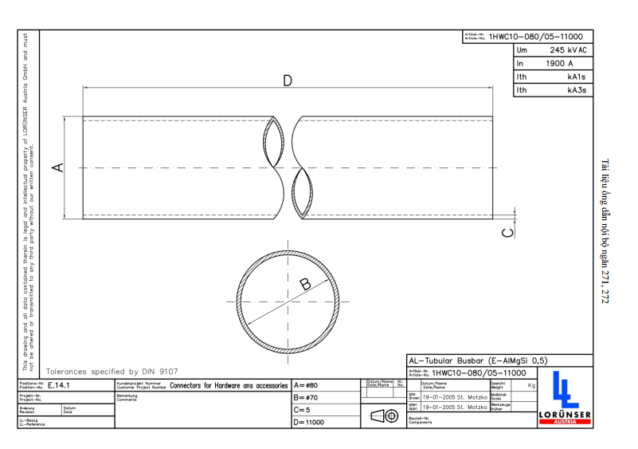
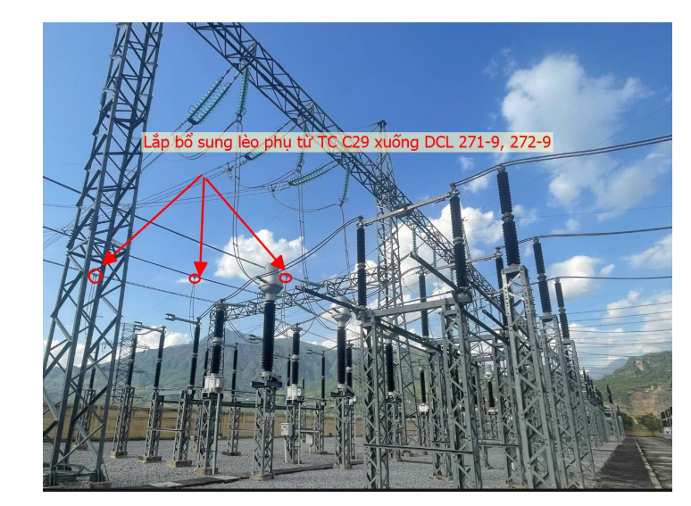
Mục 3. Kiểm tra và thử nghiệm
Các kiểm tra và thử nghiệm cần tiến hành gồm có: Theo E-HSMT.

